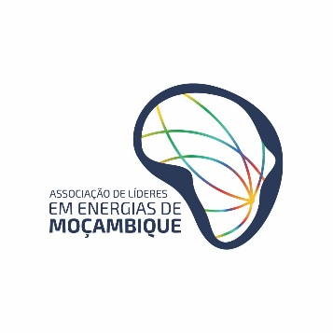

**Apresentação**

A **ASSOCIAÇÃO DE LÍDERES EM ENERGIAS DE MOÇAMBIQUE (ALEM)** é uma organização de carácter sócio humanitário de direito privado, sem fins lucrativos. Somos doptados de personalidade jurídica e actuamos para o alcance de resultados satisfatórios do sector energético, definidos pelos nossos Membros Fundadores, conforme os princípios estabelecidos pela Constituição da República de Moçambique e outras leis aplicáveis no Estado de Direito Democrático.

A ALEM pauta-se pelos princípios de liberdade, igualdade de oportunidades, solidariedade, fraternidade e laicidade, gozando de total autonomia em relação a qualquer outro organismo.

1. **Objectivos**

São promover a interconexão entre jovens, a comunidade e outros intervenientes do sector energético, incluindo governo, empresas, academia, instituições públicas e privadas, entre outros, com o intuito de acelerar o acesso energético universal e garantir uma transição energética justa e sustentável.

1. **Visão**

* A ALEM aspira ser um elo de interconexão entre jovens, comunidade e lideres do sector energético, para acelerar o acesso energético universal e garantir uma transição energética justa e sustentável em Moçambique.

1. **Missão**

* A missão da ALEM é promover a colaboração entre diversos actores, Governo, academia e instituições públicas e privadas, para o alcance de metas comuns do sector energético e transição sustentável, fundamentados nos princípios da liberdade, igualdade de oportunidades, solidariedade, fraternidade e laicidade.

1. **Valores**
2. Liberdade;
3. Igualdade de oportunidades;
4. Sustentabilidade;
5. Inovação.
6. **De entre outras actividades propusemo-nos á:**

* A promover Projectos conjuntos para a expansão do acesso à energia em comunidades carentes;
* Levar a cabo Programas de capacitação e desenvolvimento de jovens líderes no sector energético;
* Iniciativas de promoção de energias renováveis e eficiência energética,
* Criar Eventos e workshops para discussão e desenvolvimento de políticas energéticas sustentáveis.

Como organização movida pelo espírito de patriotismo, a ALEM já organizou alguns eventos, nomeadamente, *workshop sobre mudanças climáticas de jovens em Moçambique* e *Africa Youth Energy Dialogue – Critical Minerals for Africa Prosperity: A Youth Perspective.* Esteve presente em alguns eventos como *Smart Business innovation 2023* , *Mozambique Gas Summit e Cop28* em Dubai, sob representação do presidente da organização, Jacinto Sitoe.

Abaixo, estão os cartazes dos eventos em que a Energy Leaders foi protagonizadora, bem como eventos em que a ALEM marcou sua presença como participante sob representação do Presidente desta organização, Jacinto Sitoe.

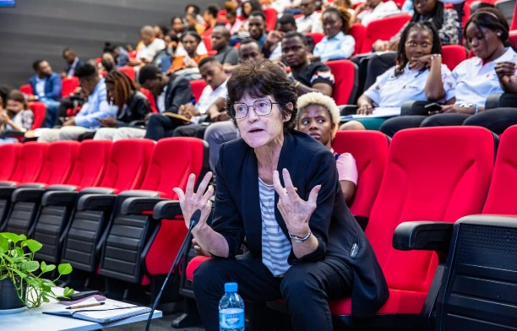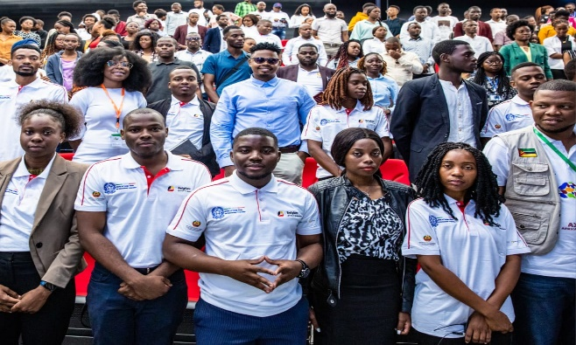  
**Fotografia:** evento workshop sobre iniciativas **Fotografia:** evento workshop sobre iniciativas

climáticas de jovens em Moçambique climáticas de jovens em Moçambique

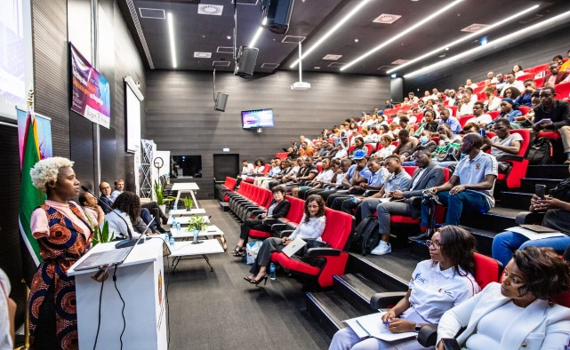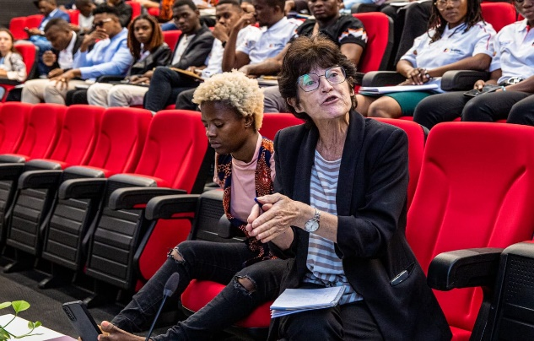  
**Fotografia:** evento workshop sobre iniciativas **Fotografia:** evento workshop sobre iniciativas

climáticas de jovens em Moçambique climáticas de jovens em Moçambique

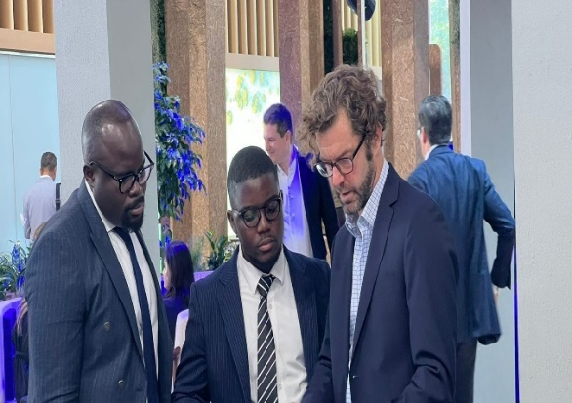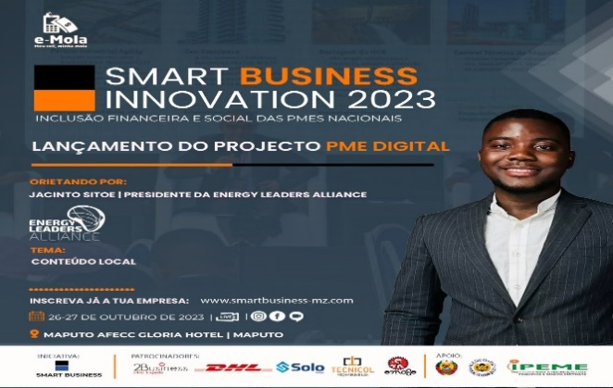  
**Fotografia:** Cop28  **Cartaz:** Smart Business Innovation 2023

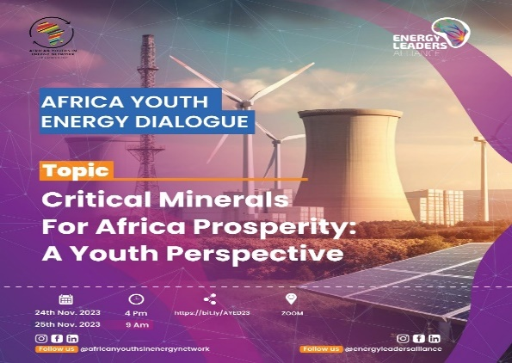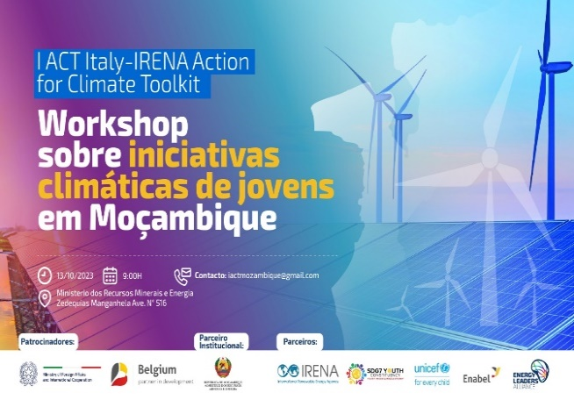 **Cartaz:** Africa YED **Cartaz:** Workshop sobre iniciativas climáticas

de jovens em Moçambique

**Redes sociais:**

Linkedln: Energy Leaders Alliance

Facebook: Energy Leaders Alliance

**Endereços e contactos:**

[energyleadersmz@gmail.com](mailto:energyleadersmz@gmail.com);

[jacintositoe.JS@gmail.com/](mailto:jacintositoe.JS@gmail.com/) +258845591232 – Jacinto Sitoe, Presidente da ALEM;

[wilsonmanjate1@gmail.com/](mailto:wilsonmanjate1@gmail.com/) +258849227891 – Wilson Manjate, Director Executivo da ALEM.